新 书 推 荐
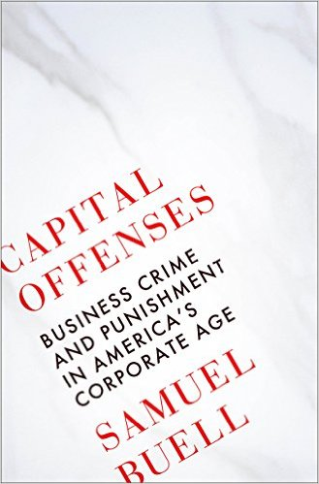
中文书名：《美国企业时代的商业犯罪与惩罚》
英文书名：CAPITAL OFFENSES:
Business Crime and Punishment in America's Corporate Age
作 者：Samuel Buell
出 版 社：Norton
代理公司：Trident/ANA/Susie
页 数：320页
出版时间：2016年8月
代理地区：中国大陆、台湾
审读资料：电子稿
类 型：大众社科

内容简介：

一说到商业犯罪，我们提到的犯罪分子都是企业内部的员工，他们追求的是企业部门的经济利益，这不是一种犯罪次文化，而是社会的一块基石，是社会的一个方面，关于这个问题，我们的态度常常是矛盾的。正因为如此，涉及犯罪的商业活动需要对并非清晰明确的政策法规进行仔细的研究。负责调查安然公司的首席检察官塞缪尔·布埃尔（Samuel Buell）为读者带来这本令人大开眼界的图书《美国企业时代的商业犯罪与惩罚》（CAPITAL OFFENSES: Business Crime and Punishment in America's Corporate Age），本书对美国白领犯罪爆炸性的增长进行了详细的调查。

美国创新可算是传奇性的，但是它也有黑暗的一面。白领犯罪的数字正在上升，这对美国的普通百姓造成灾难性的影响，但是谁来为这种犯罪买单往往不清不楚。在资本犯罪领域，塞缪尔·布埃尔利用他领导美国历史上最大的白领犯罪案件的调查的个人经验，呈现了一个对于当下商业犯罪的彻底而深入的研究。埃尔详细地介绍了公司管理的复杂法律框架，他告诉我们破解商业犯罪很少非黑即白清楚明确。埃尔的散文条理清晰，发人深省，显示出处于危险之中的法律问题的深刻程度，深入挖掘了欺诈手段、钻空子的艺术、起诉公司的难度，以及白领犯罪检察官的工作。他捕捉了一个处于美国政治、法律和经济中心位置的的重要故事，为推动美国公司的道德进步提供了一个更有力的论据。

作者简介：

塞缪尔·布埃尔（Samuel Buell）是美国杜克大学的法学教授，也是刑法专家。他曾在司法部设置的安然案件行动小组当中担任首席检察官。他现在生活在北卡罗来纳州达勒姆。

谢谢您的阅读！
请将回馈信息发至：
李晓苏（Susie Li）工作邮箱：Susie@nurnberg.com.cn
安德鲁﹒纳伯格联合国际有限公司北京代表处
北京市海淀区中关村大街甲59号中国人民大学文化大厦1705室, 邮编：100872
电话：010-82504506
传真：010-82504200
Email: Susie@nurnberg.com.cn
网址：www.nurnberg.com.cn
微博：http://weibo.com/nurnberg
豆瓣小站：http://site.douban.com/110577/
微信订阅号：ANABJ2002


